Arbejdsseddel: Væksthastighed og optimering

KBJ, marts 1s Ma

**Opgave 1**

I en model kan udviklingen i det årlige antal sendte SMS’er i Danmark i perioden 2005-2014 beskrives ved funktionen

$$f\left(x\right)=-0,12·x^{2}+1,1·x+4$$

hvor $f\left(x\right)$ betegner antallet af sendte SMS’er (målt i mia.) til tidspunktet $x$ (målt i år efter 2005).

1. Benyt modellen til at bestemme hvor mange SMS’er der blev afsendt i 2014.
2. Benyt modellen til at bestemme de år, hvor der blev sendt 5 mia. SMS’er.
3. Tegn grafen for $f$, og bestem hvilket år der blev afsendt flest SMS’er i Danmark, samt hvor mange det var.
4. Bestem hældningen på tangenten til grafen for $f$, med røringspunkt $P\left(1,f\left(1\right)\right)$ og forklar hvad dette tal fortæller om udviklingen i antallet af afsendte SMS’er.

**Opgave 2**

I en model kan udviklingen i befolkningstallet på Færøerne beskrives ved

$$N\left(t\right)=106·t^{2}-398·t+48456, t≥0$$

hvor $N\left(t\right)$ betegner befolkningstallet på Færøerne til tiden $t$ (målt i antal år efter 2011).

1. Tegn grafen for $N$.
2. Bestem befolkningstallet på Færøerne i år 2018.
3. Bestem det årstal, hvor befolkningstallet på Færøerne ifølge modellen var mindst.
4. Benyt modellen til at bestemme væksthastigheden for udviklingen i befolkningstallet på Færøerne i 2015.

**Opgave 3**

I en model kan udviklingen i befolkningstallet på verdensplan beskrives ved

$$f\left(x\right)=\frac{12246}{1+3,95·{0,973}^{x}} ,$$

hvor $f\left(x\right)$ betegner befolkningstallet på verdensplan (målt i mio.) til tidspunktet $x$ (målt i år efter 1950).

1. Benyt modellen til at bestemme befolkningstallet på verdensplan i 2016.
2. Benyt modellen til at bestemme, hvornår befolkningstallet overstiger 10.000 mio. mennesker.
3. Bestem hældningen på tangenten til grafen for $f$ med røringspunkt $\left(70,f\left(70\right)\right)$, og gør rede for hvad tallet fortæller om udviklingen i verdens befolkningstal.
4. Tegn grafen for $f$ i grafervinduet $\left[0;300\right]×\left[0;15000\right]$, og giv et bud på hvad tallet 12246 fortæller om udviklingen i verdens befolkningstal.

**Opgave 4**

I en model kan sammenhængen mellem længden af en fisk $f\left(x\right)$ (målt i cm) og dens alder $x$ (målt i år) beskrives ved funktionen:

$$f\left(x\right)=162·\left(1-0,98·e^{-0,2·x}\right), 0≤x≤20$$

1. Tegn grafen for $f$.
2. Benyt modellen til at bestemme fiskens længde, når den er 1 år gammel.
3. Benyt modellen til at bestemme alderen af en fisk, når dens længde er 90 cm.
4. Benyt modellen til at bestemme hvor hurtigt en fisk vokser, når den er 3 år gammel.

**Opgave 5**

**Opgave 6**

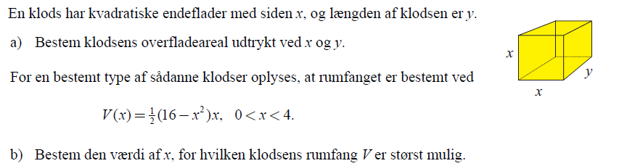

**

**Opgave 9**

**Opgave 10**

**Opgave 11**

**Opgave 12**

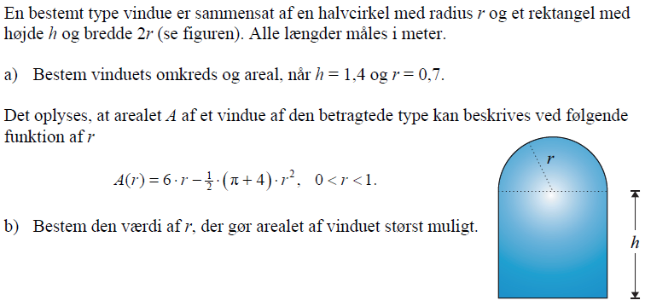

**Opgave 13**

**Opgave 14**

**Opgave 15**

**Opgave 16**

